EL COMPROMISO ÉTICO DE LOS ALTOS FUNCIONARIOS PÚBLICOS
CON EL GOBIERNO Y LA SOCIEDAD

“Por un Gobierno Ético, Eficiente, Transparente y Cercano a la Gente”

Es de todos conocido que los comicios del pasado 5 de julio concitaron el apoyo de amplios sectores de nuestra sociedad que abrigan la esperanza de lograr el funcionamiento independiente de los poderes públicos y de hacer realidad los postergados cambios en la administración del Estado, como la modernización y coordinación de sus instituciones, para así garantizar a los ciudadanos los derechos que les otorgan la Constitución y las leyes.
Que nosotros, integrantes, por tanto, responsables, de los sectores centralizados y descentralizados de la Administración Pública designados por el Presidente Constitucional de la República, Luis Rodolfo Abinader Corona, tenemos el compromiso de trabajar en el implemento de un modelo de gestión al servicio de los ciudadanos.
Que, además, habiendo comprobado que la separación entre promesas y resultados o, lo que es lo mismo, entre palabras y realidad, ha venido causando frustración en los ciudadanos, por lo que es absolutamente necesario que los que hoy nos iniciamos como funcionarios públicos, asumamos la obligación de elevar los niveles de confianza ciudadana en las instituciones estatales.
Que, reconocemos a los dominicanos que residen en nuestro territorio, así como los establecidos en la diáspora, demandan detener y combatir la corrupción e integrar al Sistema de Justicia la acción de una Procuraduría General independiente, así como fortalecer la cultura de la ética entre los funcionarios del sector público, y que el gobierno ha asumido el compromiso de cumplir con estos reclamos.

Que, tanto el Presidente Constitucional de la República como quienes firmamos este documento estamos firmemente decididos a cumplir las propuestas asumidas, conocidas y debatidas con múltiples sectores nacionales, cuya presentación y difusión motivó la unidad de fuerzas y el apoyo ciudadano, factores importantes en el resultado del reciente proceso electoral.
Que, Luis Rodolfo Abinader Corona, en su condición de Presidente Constitucional de la República, nos comunicó su convicción de que los principios éticos, las normas de transparencia, la rendición de cuentas, el manejo correcto de los fondos públicos, la eficiencia y las prácticas de buen gobierno, serán normas esenciales en el ejercicio del periodo constitucional para el que ha sido elegido,
Por tanto, ante la ciudadanía, nuestras familias, las instituciones de control administrativo definidas por la Constitución y las leyes y el Presidente Constitucional de la República, declaramos que ejerceremos 8 nuestras funciones:
1.- Actuando con apego a la Constitución de la República y al ordenamiento jurídico legal o reglamentario vigente en el país, así como a los actos que emanen del Poder Ejecutivo y demás poderes públicos.
2.- Siguiendo los lineamientos del programa de gobierno que, como candidato, Luis Rodolfo Abinader Corona propuso a la sociedad; y que, si fuera necesario realizar algunos cambios en los aludidos lineamientos, daremos las explicaciones necesarias, 0 asegurando de antemano, que estos sólo obedecerían al logro de una mejor distribución y ejecución de los recursos presupuestarios.
3.- Observando los principios y valores éticos y de integridad propios de la función pública, siempre con una actitud de humildad, decoro, honradez, y una conducta intachable tanto en la vida pública como en la privada.

4.- Actuando con respeto y motivación hacia el personal bajo nuestra dirección, atentos a la renovación permanente de sus conocimientos y fortalecimiento de la ética, condiciones necesarias para lograr la reforma de la estructura administrativa del gobierno con el fin de mejorar la calidad de los servicios públicos.
5.- Cumpliendo en tiempo oportuno con la obligación que nos impone la Ley de Declaración Patrimonial de Bienes; con el Procedimiento de Elaboración y Ejecución Presupuestaria, el cumplimiento de la Ley de Compras y Contrataciones de Bienes, Servicios, Obras y Concesiones, y con las disposiciones acerca de la ética, transparencia e integridad dentro del gobierno, razón de la existencia de la Dirección General de Ética e Integridad Gubernamental.
6.- Actuando, reiteramos, con total transparencia frente a la sociedad, comprometiéndonos a rendir cuentas de todas nuestras actuaciones, lo que garantizará la institucionalidad, la confianza, el ejercicio honesto de funciones y las políticas anticorrupción del gobierno.
7.- Contribuyendo con la instalación y consolidación de un modelo de gestión pública que garantice los derechos de las personas; la eficiencia, los resultados oportunos de los servicios y la buena calidad de estos, así como el fortalecimiento de las instituciones del sector público.
8.- Manteniendo una relación de respeto a los derechos de los ciudadanos, en un contexto de cordialidad y calidez, atendiendo de forma eficaz y oportuna sus reclamos y haciendo entrega por las vías correspondientes de las informaciones que, en el ámbito de nuestras competencias, nos hayan requerido.
9.- Cumpliendo con los principios del buen gobierno y la buena administración, dispuestos siempre a colocar el interés general por encima de los intereses partidarios, grupales, familiares y personales, así como evitar incurrir en conflictos por causa de estos.

10.- Luchando firme y decididamente en contra de la corrupción administrativa para preservar el patrimonio y los recursos del Estado, comprometidos en dar a conocer a las autoridades competentes y a la sociedad ante cualquier hecho lesivo a los bienes públicos, lo que redundará en que, cualquier acto de corrupción estará sujeto a las consecuencias establecidas en nuestro Sistema Judicial.
11.- Aceptando, en nuestra condición de funcionario de la Administración Pública, que, en caso de incurrir en violación de los compromisos éticos establecidos en el presente documento, seremos susceptibles de una destitución inmediata y que los procesos que pudieran derivarse de esta circunstancia no tendrán consecuencias judiciales contra las instituciones nacionales.

Yo__JAIME MARTE MARTÍNEZ___________________________________________ al ser designado (a) en __CONSEJO NACIONAL DE DROGAS_____________ mediante el Decreto No. 739-20_________ ASUMO ESTE COMPROMISO ETICO.
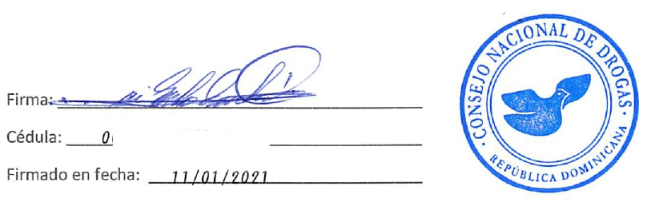

El presidente de la República, juntamente con la titular de la Dirección General de Ética e Integridad Gubernamental, darán seguimiento al cumplimiento del presente Compromiso Ético.

